Часть 1: Анализ импульсных сигналов.
1. Для заданного сигнала (приложение 1) выбрать численные значения параметров. Записать аналитическое выражение сигнала, построить его график.
Численные значения параметров выбрать из диапазонов, указанных в таблице 1.
Таблица 1
Параметр | Диапазон значений
Амплитуда А, [В] | 1 - 5
Длительность сигнала т, [мс] | 5 - 20
Сдвиг импульса A, [мс] (если не задано) | (1...2)т
2. С помощью преобразования Фурье *определить аналитическое выражение и построить график спектральной плотности заданного импульсного сигнала в следующих формах:
- действительная и мнимая части;
- модуль и аргумент спектральной плотности.
3. Определить аналитическое выражение и построить энергетический спектр импульсного сигнала.
4. Рассчитать энергию импульсного сигнала непосредственно по сигналу и по его энергетическому спектру.
5. Построить зависимость доли энергии сигнала, попадающей в полосу частот Af, от ширины полосы Af. По графику определить полосы частот, в которые попадают:
- 75% энергии сигналов;
- 95% энергии сигналов;
- 99% энергии сигналов.
6. Восстановить импульсные сигналы из части спектральной плотности, заключенной в каждой из полос частот, определенных в пункте 5. Сопоставить эти сигналы между собой и с исходным импульсным сигналом.
7. Построить график автокорреляционной функции импульсного сигнала по известному энергетическому спектру.
8. Определить аналитическое выражение и построить автокорреляционную функцию импульсного сигнала.
9. Увеличить длительность сигнала в 2-3 раза. Построить графики сигнала, спектральной плотности, энергетического спектра и * автокорреляционной функции. Вычислить энергию сигнала.
10. Уменьшить длительность сигнала в 2-3 раза. Построить графики сигнала, спектральной плотности, энергетического спектра и *автокорреляционной функции. Вычислить энергию сигнала.
11. Сделать выводы по анализу характеристик заданного импульсного сигнала и влияния длительности сигнала на его характеристики.
Часть 2: Анализ периодических сигналов.
1. Выбрать численное значение периода сигнала Т, равное 2-4 полным длительностям импульсного сигнала. Записать аналитическое выражение и построить график периодического сигнала с использованием выбранных параметров.
2. С использованием спектра импульсного сигнала, найденного в части 1, определить аналитические выражения и построить графики для спектра периодического сигнала в следующих формах ряда Фурье:
- комплексной;
- амплитудно-фазовой.
3. Определить и построить спектр мощности периодического сигнала.
4. Определить численным интегрированием и построить график автокорреляционной функции периодического сигнала.
5. Найти аналитическое выражение для средней мощности сигнала. Рассчитать среднюю мощность периодического сигнала непосредственно по сигналу, по его спектру мощности, *по автокорреляционной функции.
6. Построить график периодического сигнала с исключенной постоянной составляющей. Вычислите среднюю мощность этого сигнала.
7. Определить для периодического сигнала с исключенной постоянной составляющей долю мощности, заключенную в:
- 3 гармониках;
- 5 гармониках;
- 7 гармониках.
8. Восстановить (с учетом постоянной составляющей) периодические сигналы по 3, 5 и 7 гармоникам. Сопоставить эти сигналы между собой и с исходным периодическим сигналом.
9. Увеличить период сигнала в 2-3 раза. Построить для этого сигнала графики самого сигнала, спектра, спектра мощности и *АКФ. Вычислите среднюю мощность.
10. Сделать выводы по анализу заданного периодического сигнала и его характеристик.
Часть 3: Формирование временных и частотных характеристик фильтров.

1. Задаться граничным значением частоты /гр1. За граничную частоту фильтра frpl принять найденное в пункте 5 первой части значение частоты, соответствующее 75% энергии сигнала.
2. Рассчитать граничные частоты /гр2 и /гр3 соответственно как 0.5 и 1.5 от значения /гр1.
3. Для заданного фильтра (приложение 2) нижних частот при /гр1 построить графики:
- частотной характеристики;
- импульсной характеристики.
4. Изменить граничную частоту фильтра нижних частот на /гр2 и построить его характеристики.
5. Изменить граничную частоту фильтра нижних частот на /гр3 и построить его характеристики.
6. Повторить п.п. 3-5 для фильтра верхних частот.

Часть 4: Прохождение импульсного сигнала через фильтры.

1. Найти спектры импульсных сигналов на выходе фильтров по известной частотной характеристике фильтров и спектру исходного сигнала.
2. По спектру сигналов на выходе фильтров восстановить сигналы.
3. Найти и построить импульсные сигналы на выходе фильтров путем свертки исходного сигнала с импульсными характеристиками фильтров.
4. Сравнить исходный импульсный сигнал и полученные на выходе фильтров импульсные сигналы. Сделать выводы.

Часть 5: Прохождение периодического сигнала через фильтры.

1. Найти спектры периодических сигналов на выходе фильтров по известной частотной характеристике фильтров и спектру исходного сигнала.
2. По спектру сигналов на выходе фильтров восстановить сигналы.
3. Найти и построить периодические сигналы на выходе фильтров путем свертки исходного сигнала с импульсными характеристиками фильтров.
4. Сравнить исходный периодический сигнал и полученные на выходе фильтров периодические сигналы. Сделать выводы.

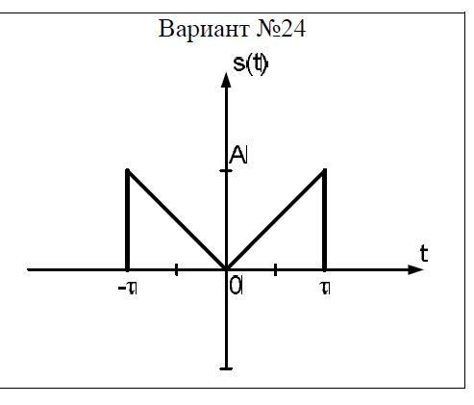

Приложение 2. Варианты фильтров.
